**Практическое задание №5**

**Тема: Разработка Web - страницы**

*Задание:*

1. Написать html-код web **-** страницы в программе «Блокнот».
2. Просмотреть страницу в web-браузере (Mozilla FireFox).

*Порядок выполнения:*

1. Чтобы открыть программу «Блокнот», нужно зайти в «Пуск», затем выбрать «Все программы», далее «Стандартные», далее «Блокнот».

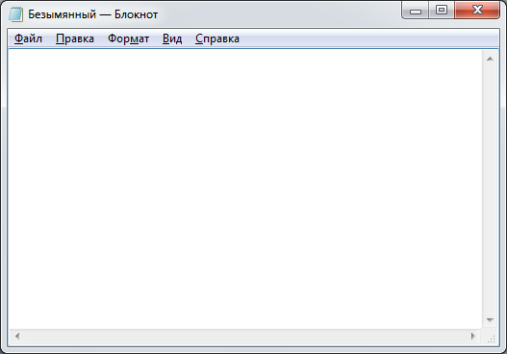

1. Набрать html-код web – страницы:

<html>

<head>

<title> NEW </title>

</head>

<body>

<h1>Моя страница</h1>

<h2>Практическое задание выполнил!</h2>

<h3>Молодец!</h3>

</body>

</html>

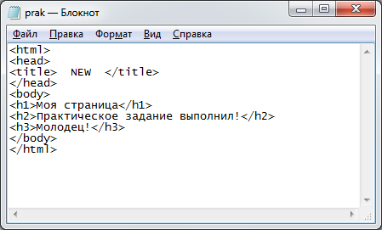

1. Сохранить документ с расширением .htm на рабочий стол в папку «9 класс». Для этого нажать Файл, далее Сохранить как…
2. В поле «Имя файла» написать prak.htm и нажать кнопку «Сохранить»

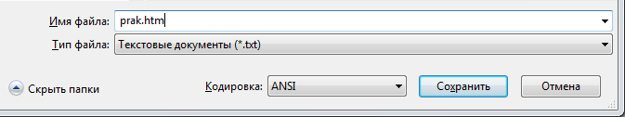

1. В папке «9 класс» открыть созданную страницу prak.htm